Жуковский Павел Сергеевич, 4 курс, 12 группа

Лабораторное занятие №2

Пароль от архива: **041**

Постановка задачи:

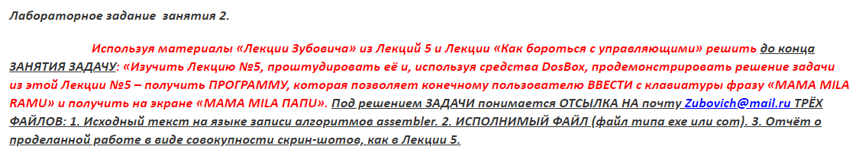

Алгоритм решения:

Для того, чтобы выполнить вышеуказанные задачи, я записал в блокнот Notepad++ следующий исходный текст (по сути это точно такой же исходный текст, как в 5-ой лекции, т.е. я его спионерил):

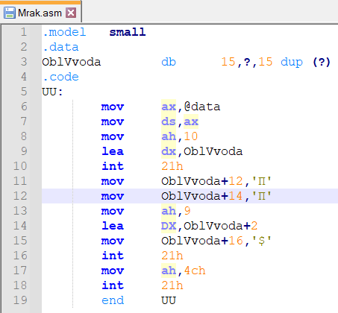

P.S. Кстати, файл я назвал Mrak.asm по двум причинам: 1) имя данного файла действительно описывало мое эмоциональное состояние на тот момент; 2) чтобы было проще следовать указаниям из 5-ой лекции.

P.S.S. Я также добавил строчку «.model small», чтобы программа не выдавала ошибок (это ещё одна рекомендация из 5-ой лекции)

Потом я залез во всемирную паутину и скачал там TASM.EXE, TLINK.EXE и DOSBox (оказывается, помойка иногда бывает очень полезной), затем установил его на свой компьютер. Все файлы с типом «Приложение», за исключением DOSBox я поместил в папку с исходным текстом:

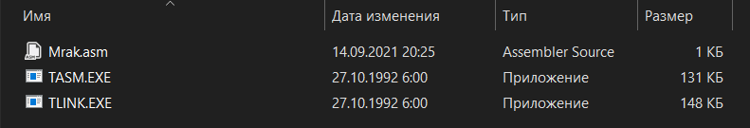

После этого я открыл консоль DOSBox. Указал путь к папке, где лежит исходный текст.

С помощью команды **TASM Mrak.asm** я смог получить объектный модуль программы – файл с именем Mrak.obj:

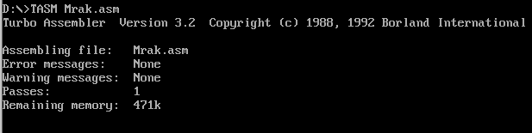

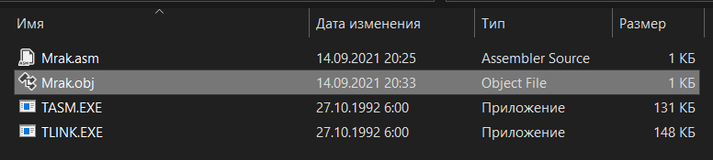

После этого я с помощью команды **TLINK Mrak.obj** смог запустить линковщик, которые после этого создал мне исполняемый файл Mrak.exe, а также какой-то не понятно зачем нужный MRAK.MAP.



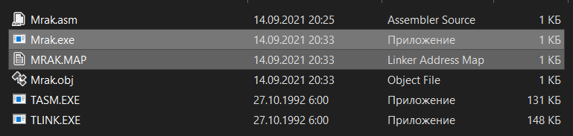

Сначала я попробовал запустить exe файл двойным щелчком мыши, но не смог по следующей причине:

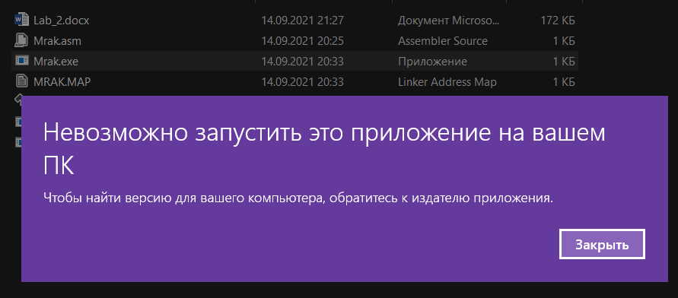

Потом я попробовал сделать это через консоль DOSBox путём написания в консоль имени исполняемого файла **Mrak**:

Я ввёл «MAMA MYLA RAMU», однако вместе ожидаемых буквочек «П» я получил следующее:



После этого я попробовал сменить кодировку внутри консоли на ту, что может поддерживать кириллицу. Для этого я полазил по разным источникам и пришёл к выводу, что для смены кодировки можно прописать следующую команду:



После этого я снова запустил программу Mrak и ввёл «MAMA MYLA RAMU», на выходе я уже получил нужную мне вещь:



В письме я постараюсь прикрепить архив, который будет включать в себя: 1) Mrak.asm, Mrak.exe, Lab_2 (отчёт).

Пароль от архива: **041** (на всякий случай, укажу пароль на самом верху этого отчёта тоже)